储运与建筑工程学院学生工作新闻实施办法（2019年修订）
为进一步加强学生工作新闻宣传的重要作用，内聚合力，外树形象，实现新闻宣传工作管理的制度化、科学化、规范化，特制定本办法。
一、学生工作新闻宣传队伍构成
1.CHU先锋传媒中心
2019-2020学年CHU先锋传媒中心通讯录
姓名 | 班级 | 手机号 | QQ号 | 部门
主席团
何倩 | 土木1703 | 18854222558 | 215691527 | 主席
辛爱青 | 储运1704 | 17852157675 | 3462932107 | 主席
孔冉 | 建环1801 | 17866634952 | 1485248233 | 新闻中心站长
王博琼 | 土木1803 | 19863756383 | 1586155819 | 新闻中心站长
杜依帆 | 储运1803 | 17860729349 | 1178032758 | 综合办公室部长
于永明 | 土木1801 | 17806290713 | 1657752236 | 综合办公室部长
崔雨 | 储运1801 | 15621180907 | 1364655822 | 网络文化办公室部长
李雪萌 | 建筑1802 | 18863271266  17860816194 | 897287740 | 创意设计工作室部长
综合办公室
于永明 | 土木1801 | 17806290713 | 1657752236 | 综合办公室
杜依帆 | 储运1803 | 17860729349 | 1178032758 | 综合办公室
葛睿琳 | 储运1903 | 15289374253 | 2658491045 | 综合办公室
王若彤 | 土木1904 | 17864271265 | 1508906708 | 综合办公室
尹宏志 | 土木1801 | 17865320910 | 757604303 | 综合办公室
网络文化办公室
崔雨 | 储运1801 | 15621180907 | 1364655822 | 网络文化办公室部长
王闯 | 建环1901 | 15698161235 | 1123167842 | 网络文化办公室
王泽鹏 | 土木1803 | 17806273645 | 1768887525 | 网络文化办公室
沈志轩 | 储运1905 | 17864229962 | 1721455274 | 网络文化办公室
赵鑫祥 | 建环1902 | 13015580238 | 767391118 | 网络文化办公室
覃梁林 | 储运1705 | 13061432037 | 1136671459 | 网络文化办公室
毕嘉 | 储运1803 | 17806294772 | 1377906065 | 网络文化办公室
李文硕 | 土木1904 | 15615425767 | 1712426574 | 网络文化办公室
刘恒瑞 | 建环1902 | 17863935833 | 1824601744 | 网络文化办公室
刘洋 | 土木1804 | 13153121329 | 1308377124 | 网络文化办公室
刘婕 | 力学1902 | 17864291212 | 2467789655 | 网络文化办公室
吕子云 | 土木1804 | 17860762367 | 1379219147 | 网络文化办公室
新闻中心
孔冉 | 建环1801 | 17866634952 | 1485248233 | 新闻中心站长
王博琼 | 土木1803 | 19863756383 | 1586155819 | 新闻中心站长
李维帅 | 力学1902 | 17864212067 | 2076679823 | 新闻中心记者
宋玉函 | 储运1904 | 17864268208 | 2334114862 | 新闻中心记者
刘冰洁 | 力学1901 | 15610549729 | 2256788048 | 新闻中心记者
徐子棋 | 土木1902 | 17660692056 | 2928907786 | 新闻中心记者
聂泽岘 | 力学1902 | 17864277230 | 3378268146 | 新闻中心记者
曲伸 | 储运1901 | 13341221265 | 1220724965 | 新闻中心记者
汪秀娟 | 力学1902 | 17864210122 | 766573838 | 新闻中心记者
国宇航 | 土木1904 | 17864223819 | 2407859546 | 新闻中心记者
伍文豪 | 力学1902 | 17382243127 | 1963626748 | 新闻中心记者
燕纪晨 | 建筑1901 | 17860732930 | 1455521326 | 新闻中心记者
张俊哲 | 建筑1902 | 15166062158 | 3077959450 | 新闻中心记者
崔至昊 | 储运1904 | 17660967726 | 1507848810 | 新闻中心记者
李一达 | 土木1904 | 13039749646 | 2273439618 | 新闻中心记者
阿提古 | 建筑1901 | 17864275713 | 2477134188 | 新闻中心记者
刘裕龙 | 建环1901 | 17864208019 | 1960422202 | 新闻中心记者
庄宇 | 建筑1902 | 15610531305 | 1757639285 | 新闻中心记者
刘诗诺 | 建筑1902 | 17864211939 | 2248404949 | 新闻中心记者
高科杰 | 土木1901 | 13573258453 | 285971462 | 新闻中心记者
李佳 | 力学1901 | 17852159349 | 3506953472 | 新闻中心记者
郝现英 | 建环1801 | 15621046395 | 1574028953 | 新闻中心记者
张瑞洁 | 建筑1801 | 18706430526 | 286767971 | 新闻中心记者
黄淼 | 土木1801 | 17806264081 | 1138124583 | 新闻中心记者
胡大为 | 储运1803 | 17863900809 | 3030536156 | 新闻中心记者
魏佳琦 | 建筑1802 | 13369605501 | 904675461 | 新闻中心记者
宋永胜 | 力学1802 | 17865429679 | 973151365 | 新闻中心记者
杜彦清 | 土木1902 | 15172401881 | 953781397 | 新闻中心记者
徐鑫宝 | 储运1901 | 13345002306 | 962220327 | 新闻中心记者
张子妍 | 力学1902 | 15130689836 | 1622275434 | 新闻中心记者
邹佐 | 建筑1801 | 13401360687 | 923141455 | 新闻中心记者
创意设计办公室
李雪萌 | 建筑1802 | 18863271266、17860816194 | 897287740 | 创意设计工作室部长
赵亦佳 | 储运1905 | 17796966708 | 2921947125 | 创意设计办公室
覃雨萱 | 力学1902 | 17864281115 | 790086366 | 创意设计办公室
2.学生会宣传部
部长 | 李恒欣 | 建环1701 | 1706050112
副部长 | 赵汝浩 | 储运1804 | 1807020415
部委 | 邹佩淇 | 建筑1901 | 1906050214
部委 | 刘文龙 | 储运1902 | 1906020226
部委 | 梅竹 | 土木1903 | 1906010303
3.研究生会宣传部
姓名 | 班级 | 手机号 | QQ号 | 职位
赵杰 | 储建研19-4 | 17362240269 | 1584564765 | 研究生会副主席
张雅馨 | 储建研19-3 | 18997397658 | 1227577611 | 宣传部部长
李智慧 | 储建研19-3 | 17353344646 | 872716218 | 宣传部副部长
张慧慧 | 储建研19-4 | 17806267613 | 1455794969 | 宣传部副部长
田智 | 储建研19-4 | 17669498467 | 309595149 | 宣传部副部长
4.各年级宣传小组
二、投稿方式
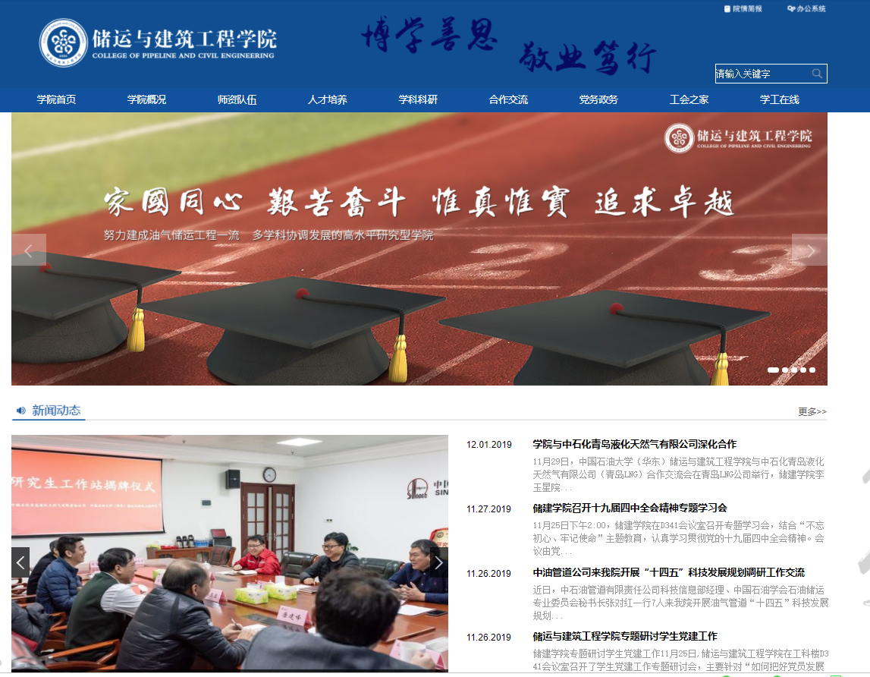1.学院主页。
需要投递储运与建筑工程学院主页的稿件，联系后台编辑人员包括周辉（zhouhui@upc.edu.cn）、张钦（496423894@qq.com）、王昭钧（wangzhaojun@upc.edu.cn），负责接收学院各单位发送新闻，审核修改并发布到主页【新闻快报】、【通知公告】栏目。
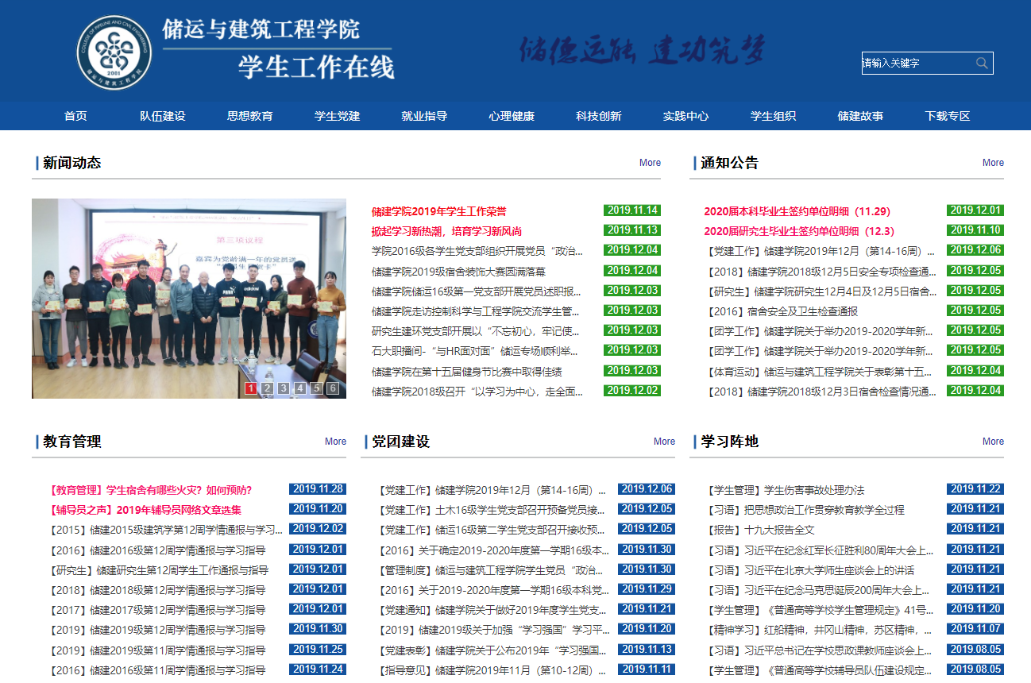2.学院学工在线网站。
学生记者写完新闻稿之后，发给新闻报道内容对应的负责老师（比如报道心理健康相关活动，发给心理健康指导老师；2019级年级活动，发给2019级辅导员），审核通过后，由辅导员提交学工在线网站。
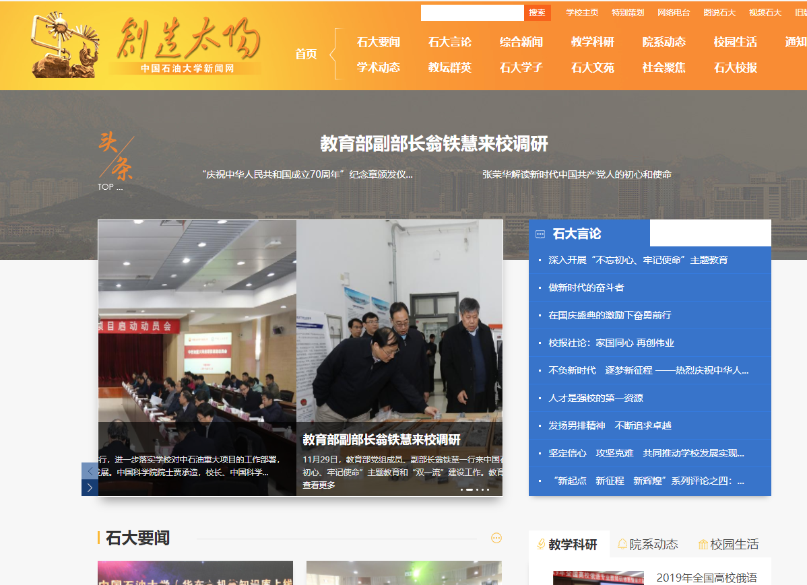
3.学校新闻网。
学院活动新闻、年级新闻、学生组织新闻、党团支部比较有特色和意义的新闻，可投学校新闻网。稿件先投递到学院新闻投稿邮箱cjxwgz@126.com，然后由值班编辑负责向学校新闻网投递。
注意：来稿格式应符合《储运与建筑工程学院新闻递送管理办法》（见附件1）的要求。
4.学工部网站、荟萃青年网站。
负责老师将发布在学院学工在线的新闻，择优投稿到学工部、荟萃青年网站。
5.研工部网站。
研究生会宣传部将发布在学院学工在线的研究生新闻，投稿到研工部网站。
6.校报。
校报投稿方式参见：中国石油大学报 http://sydxb.upc.edu.cn/web/helpTG.html
7.CHU先锋微信公众号。
投稿发送至学院新闻投稿邮箱cjxwgz@126.com。
三、工作要求
1.CHU先锋传媒中心，划分了若干工作小组。要求每个小组每周至少有1篇新闻上稿学校新闻网；每个小组每周至少1篇微信公众号推文。
2.学院各年级工作组。要求本科各年级工作组、研究生工作组每2周至少有1篇年级工作新闻上稿学校新闻网。
3.学生会、研究生会。要求学生会、研究生会每2周至少有1篇工作新闻上稿学校新闻网，每2周至少一篇微信公众号推文发声。
四、稿件具体类型的注意事项
1. 讲座、会议类：
1）围绕主题，避免成为一盘散沙
2）现场描写与引用相结合，避免通篇引用，要适当写出现场的互动与反应，即具有现场感。
3）三个忌：
忌长（写出会议的主题内容即可。）
忌空（减少“大道理”的论述，写成消息类格式）
忌细（对新闻事实进行概要的交代，要点式的交代，对新闻素材一定要有所选择，一定要注意新闻素材的典型性，即使是会议内容、领导讲话，都要有所选择。）
2. 室外活动类：比如展览、志愿服务、社会实践等等
1）重在突出活动的主题和特色。就算是各学院都有的迎新工作，也都有自己学院的创意。
2）避免记流水账，没有重点。
3）尤其避免主观色彩。多数这类新闻的作者也是活动的参与者，容易带有浓厚的个人感情来发表一些评论或者抒情，应该以记者的身份去写，尊重客观事实。
3. 文艺演出类：各种晚会、班级风采展等
1）不是简单的节目罗列，没必要把所有节目都写出来，可以有选择的详略结合，要连贯的串联。
2）客观地还原现场
4.比赛类
1）角度要高，用全局的眼光来写，不要过分突出某个学院的成绩。
2）校内的比赛：一般是每个学院都参加的，提倡写这个比赛的整体赛况，而不是忽视其他学院，只来突出自己学院的成绩。
3）不要初赛、复赛、决赛一次一篇稿子，要等比赛结束写综合的。

附件1

储运与建筑工程学院新闻递送管理办法
储建学院各年级及学生社团组织：
为了更好地做好学院宣传工作，扩大学院在院系之间影响，完善补充新闻工作制度，储运与建筑工程学院新闻宣传工作邮箱（cjxwgz@126.com）将对院内新闻进行校内外媒体投送，并要求如下：
1、姓名与职务方面问题
部分宣传报道存在姓名及职务错误及不规范情况，请院部负责人务必审核确认相关信息。
2、信息格式问题
（1）题目居中，字体黑体，小三号，文件以新闻标题命名。
（2）正文首行缩进2字符，行间距取1.5倍行距，字体宋体，小四号，左右缩进0字符，段前段后均为0.5行，400-600字。
（3）投稿人信息置底居中，格式采取（储建学院 单位 撰稿人）格式，同一稿件撰稿人不得超过两名，学院为简称，学院与撰稿人之间，撰稿人与撰稿人之间均为3个空格。
（4）信息统一报送至cjxwgz@126.com，否则不予编发。
（5）照片应以附件形式同word格式稿件一并发送至指定邮箱，照片命名为，照片名称-摄影者摄。
（6）新闻中首次出现学院用全称，以后用简称，标题用简称
（7）出现省级或国家级赛事报道，中国石油大学（华东）可用“我校”代替，校级新闻不用加我校。
（8）要有具体时间，格式为x月x日，保证在一周之内。
3、信息报送次数问题
同一事件（活动）原则上仅作一次报道（不包括跟踪报道），学院负责人应做好协调、审核，避免重复投稿。
4、稿件质量问题
个别单位投送新闻存在新闻稿件质量不高，甚至出现错字、病句等错误，直接影响稿件媒体通过率。如果持续接受收质量不高的新闻稿件，或者新闻造假，将予以永久停发。
5、邮箱格式问题
（1）邮件题目应为新闻稿件实际标题；
（2）图片命名格式：图片内容 xxx摄影。并以附件形式伴随新闻稿件一并发送；
（3）邮件中应留撰稿人联系方式和组织单位；
（4）严禁发送与新闻无关内容；
（5）如有多个新闻逐一发送；
（6）新闻稿件一概保存为word 97-2003格式；

储运与建筑工程学院 新闻宣传工作组
2016年10月7日

附件2
储运与建筑工程学院学生记者新闻宣传奖励办法
（2019修订）
为进一步加强新闻宣传工作，内聚合力，外树形象，为学院的创新发展营造良好的舆论环境，实现新闻宣传工作管理的制度化、科学化、规范化，激励广大学生记者勇挑时代重任，紧扣时代节点，怀抱新闻理想，牢记使命担当，特制定本办法。
- 奖励范围
在校内外各级媒体等平台上发表的新闻、通讯、文艺稿件，CHU先锋微信平台等校内外各级新媒体平台发布的推文等。
- 奖励形式
1、设立储运与建筑工程学院新闻宣传奖学金，分为一等（1000元）、二等（600元）、三等（300元）；
2、设立储运与建筑工程学院优秀学生记者；
3、设立储运与建筑工程学院优秀学生新媒体编辑；
4、设立储运与建筑工程学院新闻宣传先进工作者。
三、奖励对象
储运与建筑工程学院CHU先锋传媒中心、各级学生组织新闻宣传队伍中，对学院新闻宣传工作做出贡献的个人。
四、个人计分规则
CHU先锋传媒中心积分统计细则
新闻稿件积分 | 校内媒体 | - 新闻网 |  |  | 短篇消息（0-800左右）：第一作者4分，第二作者2分；  长篇通讯（约800字以上）第一作者6分，第二作者4分。
新闻稿件积分 | 校内媒体 | 2.校报 | 消息、通讯类 |  | 按字数和版面赋分：照片头版及特殊版面6分，其他4分；文艺稿件5分，消息通讯类短篇5分，长篇报道8分，第二作者分数比第一作者少1分。（与新闻网可重复积分）
新闻稿件积分 | 校内媒体 | 2.校报 | 文艺稿件
新闻稿件积分 | 校内媒体 | 2.校报 | 照片
新闻稿件积分 | 校外媒体（相同稿件按最高校外媒体赋分） | 青岛当地媒体：大众网，青岛日报等 |  |  | 第一作者10分，第二作者9分
新闻稿件积分 | 校外媒体（相同稿件按最高校外媒体赋分） | 中国青年报，中国化工报，齐鲁报等国家媒体，中青网 |  |  | 第一作者12分，第二作者10分
新闻稿件积分 | 校外媒体（相同稿件按最高校外媒体赋分） | 人民日报等国家一级媒体 |  |  | 第一作者20分，第二作者18分。
推文积分 | 阅读量 | 第一编辑 |  | 第二编辑 |  | 备注
推文积分 | 0-300 | 2分 |  | 1分 |  | - 向青春石大投稿被采用则额外每个编辑多加2分。  - 推文照片提供者可加1分。  3.投票类推文视情况而定。  4.转载类推文，第一编辑按第二编辑标准加分，第二编辑不加分。
推文积分 | 300-500 | 4分 |  | 3分
推文积分 | 500-1000 | 7分 |  | 4分
推文积分 | 1000以上 | 10分 |  | 7分
视频制作剪辑、  图片制作、  表格制作等 | - 视频制视视频影响力，前期内容策划者、视频拍摄参与者、视频剪辑处理者可加5-15分不等；  - 图片或海报设计制作者一张2分；  - 活动组织者2分。
参加培训、例会 | 参加一次学院、部门培训，或学院、部门、小组例会计2分
综合办公室统计资料 | 4分/次，积分每月统计一次
注：总结评比计分排名统计包括以下方面：
- 总积分排名
- 新闻稿件积分排名
- 推文积分排名
五、第二课堂学时奖励规则
1.新闻记者，参加活动签到签退，获得相应活动学时；
2.校报优质新闻、推文阅览量超过500的原创作品，第一作者、第二作者奖励文体发展类“第二课堂”学时。
六、小组计分规则
1.小组计分为小组内所有同学积分总和；
2.每月公布一次小组计分，并按照排名奖励相应团建经费。

储运与建筑工程学院学生工作组
共青团储运与建筑工程学院委员会
2019年12月

